**  
ФЕДЕРАЛЬНОЕ ГОСУДАРСТВЕННОЕ АВТОНОМНОЕ ОБРАЗОВАТЕЛЬНОЕ УЧРЕЖДЕНИЕ ВЫСШЕГО ОБРАЗОВАНИЯ "САМАРСКИЙ НАЦИОНАЛЬНЫЙ ИССЛЕДОВАТЕЛЬСКИЙ УНИВЕРСИТЕТ ИМЕНИ АКАДЕМИКА С. П. КОРОЛЕВА**

**(САМАРСКИЙ УНИВЕРСИТЕТ)**

ИНСТИТУТ ИНФОРМАТИКИ И КИБЕРНЕТИКИКафедра программных систем  
Дисциплина  
**Моделирование информационных процессов и систем**ОТЧЁТ  
по лабораторной работе  
 **Моделирование динамических**

**непрерывно-детерминированных систем**

**в AnyLogic**

Вариант № 9.3

Выполнил: Колбанов Д.О., группа № 6301-020302D

Проверил: Баландин А.В.

Самара 2024

**Содержание**

Предмет моделирования и задача исследования 3

Анализ параметров и отношений предмета моделирования 4

Построение математической модели 6

Проверка адекватности вычислительной модели 10

1 Зависимость ускорения свободного падения шара, как материальной точки, от высоты над поверхностью Земли 10

2 Бросание материальной точки под разным углом 11

3 Проверка закона Архимеда 13

Эксперименты с моделью и итоговые результаты 15

Вывод 18

Предмет моделирования и задача исследования

Предметом моделирования в лабораторной работе является кинематика движения шара (с пренебрежимо тонкой и неупругой оболочкой) в воздушном пространстве - в тропосфере (предельная высота, в зависимости от широты - 8÷18 км). Исходными характеристиками запуска шара (в момент времени t=0) являются:

* диаметр шара - D;
* масса шара - m;
* высота над поверхностью Земли (над уровнем моря) - h0;
* начальная скорость - V0;
* угол скорости к горизонту - α0.

Необходимо реализовать, представленную в аналитической форме непрерывно-детерминированную модель движения шара в воздушном пространстве, используя средства моделирования динамических систем и системной динамики инструментальной системы AnyLogic. Провести серию экспериментов с моделью с целью доказательства её адекватности с различными настройками параметров модели.

В соответствии с вариантом задания определить значения управляемых параметров модели в момент старта, при которых траектория движения шара удовлетворяет заданным требованиям или экспериментально убедиться в не реализуемости заданных требований при заданных условиях запуска шара.

Анализ параметров и отношений предмета моделирования

|  |  |  |  |  |  |  |  |
| --- | --- | --- | --- | --- | --- | --- | --- |
| № | Параметр | Обозначение | Характеристика  параметра | Управляемость | Зависимость | Изменение  во времени | Формирование  значений |
| 1 | Коэффициент  лобового  сопротивления | C | Внешний фактор | Неуправляемый | Независимый | Константа | 0,15 |
| 2 | Площадь  максимального  поперечного  сечения шара | S | Внутренний  параметр | Неуправляемый | Зависимый | Статический |  |
| 3 | Плотность воздуха на высоте h над уровнем моря | rh | Внешний фактор | Неуправляемы | Зависимый | Динамический |  |
| 4 | Молярная масса сухого воздуха | M | Внешний фактор | Неуправляемый | Независимый | Константа | 0,0289644 |
| 5 | Универсальная  газовая постоянная | R | Внешний фактор | Неуправляемый | Независимый | Константа | 8,31447 |
| 6 | Стандартная температура воздуха на уровне моря в кельвинах | To | Внешний фактор | Неуправляемый | Независимый | Константа | 288,15 К |
| 7 | Скорость падения температуры с высотой в пределах тропосферы | L | Внешний фактор | Неуправляемый | Независимый | Константа | 0,0065 |
| 8 | Высота над  уровнем моря | h | Выходная характеристика | Неуправляемый | Зависимый | Динамический |  |
| 9 | Температура воздуха на высоте h над уровнем моря | T | Внешний фактор | Неуправляемый | Зависимый | Динамический | К |
| 10 | Стандартное атмосферное давление на уровне моря | Po | Внешний фактор | Неуправляемый | Независимый | Константа | 101325 Па |
| 11 | Гравитационная постоянная | G | Внешний фактор | Неуправляемый | Независимый | Константа | 6,67 |
| 12 | Масса Земли | Mz | Внешний фактор | Неуправляемый | Независимый | Константа | 5,96 кг |
| 13 | Средний радиус Земли | Rz | Внешний фактор | Неуправляемый | Независимый | Константа | 6,37 м |
| 14 | Ускорение свободного падения на высоте h | g | Внешний фактор | Неуправляемый | Зависимый | Динамический |  |
| 15 | Давление воздуха на высоте h | p | Внешний фактор | Неуправляемый | Зависимый | Динамический |  |
| 16 | Сила лобового сопротивления воздуха по оси y | Fch | Внешний фактор | Неуправляемый | Зависимый | Динамический |  |
| 17 | Сила лобового сопротивления воздуха по оси x | Fl | Внешний фактор | Неуправляемый | Зависимый | Динамический |  |
| 18 | Угол бросания | alfa | Входное воздействие | Управляемый | Независимый | Статический | 40 |
| 19 | Сила тяжести | P | Внешний фактор | Неуправляемый | Зависимый | Статический |  |
| 20 | Объём шара | V | Внутренний параметр | Неуправляемый | Зависимый | Статический |  |
| 21 | Сила Архимеда | Fa | Внешний фактор | Неуправляемый | Зависимый | Динамический |  |
| 22 | Скорость по оси x | Ul | Выходная характеристика | Неуправляемый | Зависимый | Динамический |  |
| 23 | Скорость по оси y | Uh | Выходная характеристика | Неуправляемый | Зависимый | Динамический |  |
| 24 | Результирующая сила по оси y | Fh | Внешний фактор | Неуправляемый | Зависимый | Динамический | Fa – P - Fch |
| 25 | Дальность полёта | l | Выходная характеристика | Неуправляемый | Зависимый | Динамический |  |
| 26 | Время полёта | t | Выходная характеристика | Неуправляемый | Независимый | Динамический | time() |
| 27 | Начальная высота | Ho | Входное воздействие | Управляемый | Независимый | Статический | 5 м |
| 28 | Начальная скорость | Uo | Входное воздействие | Управляемый | Независимый | Статический | 40 |
| 29 | Диаметр тела | D | Входное воздействие | Управляемый | Независимый | Статический | 0,5 м |

Построение математической модели

На основании законов механики, знаниях о характере движения тела в атмосфере и свойствах атмосферы составим математическую модель. Данной моделью будем пользоваться при описании кинематики движения тела в воздушном пространстве (в тропосфере) при непрерывном времени.

Процесс полёта шара удовлетворяет уравнению параболического типа следующего вида:

Скорость U тела, брошенного под углом к горизонту, в проекции на координатные оси (в данном случае l и h) декартовой системы координат в начальный момент времени:

; .

В общем случае проекция скорости v определяется как:

; ;

Для получения зависимости от времени координат h(t) используем систему дифференциальных уравнений:

Где

Fh(t) – сумма всех сил по вертикали, действующих в момент времени t;

Uh(t) – модуль изменяющегося по направлению вектора скорости по вертикали в момент времени t;

m – масса шара (кг).

Аналогичным образом получим зависимость от времени координаты l(t):

Где

Fl(t) – сумма всех сил по горизонтали, действующих в момент времени t;

Ul(t) – модуль изменяющегося по направлению вектора скорости по горизонтали в момент времени t;

Согласно второму закону Ньютона (m∙a=F):

Проекция на ось Х:

Проекция на ось Y:

Сила Архимеда, действующая на тело, описывается формулой:

, где

V – объём тела ();

g – ускорение свободного падения на высоте h над поверхностью Земли;

Где

- гравитационная постоянная;

- масса Земли;

- средний радиус Земли;

- высота над уровнем моря (м);

rh - плотность воздуха на высоте h над уровнем моря:

, где

p – атмосферное давление на высоте h:

Па, где

- молярная масса сухого воздуха;

- универсальная газовая постоянная;

- стандартное атмосферное давление на уровне моря;

T - температура воздуха на высоте h над уровнем моря:

- стандартная температура воздуха на уровне моря;

- скорость падения температуры с высотой;

Сила лобового сопротивления воздуха Fc описывается формулой:

Н, где

U – скорость движения тела ();

- коэффициент лобового сопротивления, для тел сферической формы;

*S* – площадь максимального поперечного сечения шара:

, где

D – диаметр шара (м).

С учётом вышеописанного, получим математическую модель МS следующего вида:

**Графо-символическая диаграмма модели**

Используя полученную формальную математическую модель, построим в AnyLogic соответствующую ей вычислительную модель в виде диаграммы параметров и отношений между ними (рис. 1).

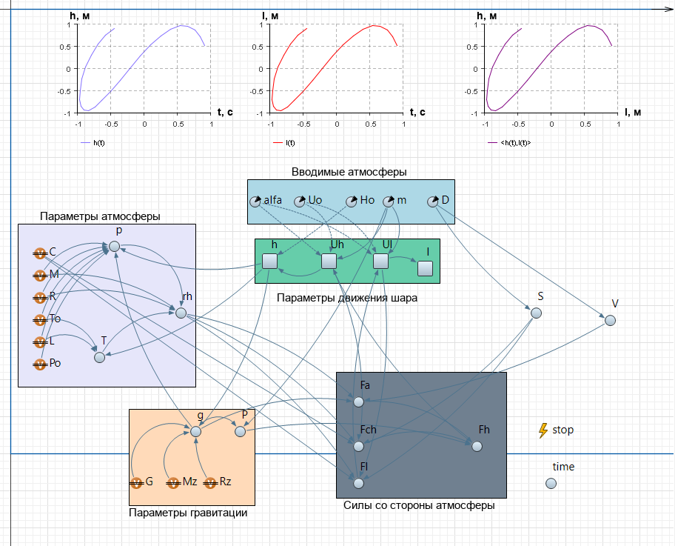

Рисунок 1 – Построенная в AnyLogic модель

Проверка адекватности вычислительной модели

Для проверки необходимо рассмотреть поведение модели при таких исходных значениях параметров, которым соответствуют теоретически известные характеристики кинематики движения центра масс шара.

1. Зависимость ускорения свободного падения шара, как материальной точки, от высоты над поверхностью Земли

Оценим скорость свободного падения материальной точки в вакууме на поверхность Земли с заданной высоты. Пусть Uo=0 м/с, alfa =0, D=0 м, таким образом, шар падает вниз только под действием силы тяжести. Высоту примем равной h = 15 м.

Скорость тела при соприкосновении с поверхностью Земли описывается формулой:

Ускорение свободного падения рассчитывается по формуле:

Используя известные данные, получаем g=9,796541347.

Следовательно,

На рисунке 2 показан эксперимент падения материальной точки с высоты h = 15 м.

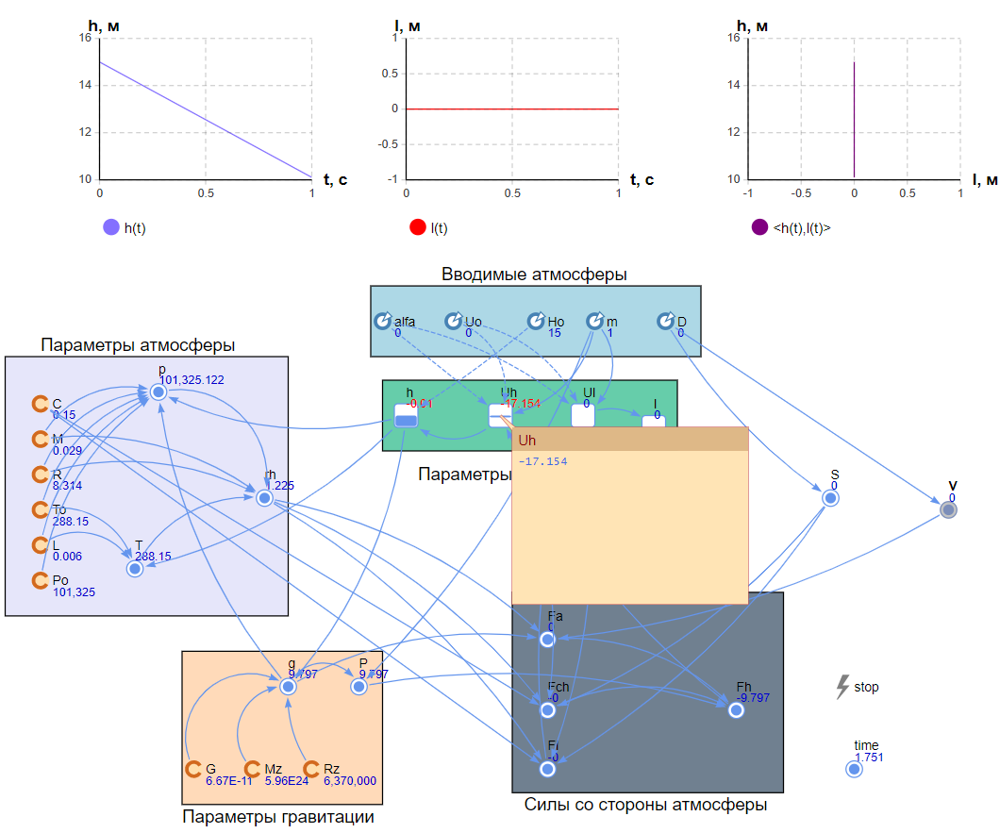

Рисунок 2 – Свободное падение материальной точки в вакууме с заданной высоты

Видно, что конечная скорость падения материальной точки U=17.154 м/с. Это соответствует теоретическим расчётам с точностью до сотых, что подтверждает адекватность модели.

1. Бросание материальной точки под разным углом

Выполнение условия максимальной дальности полёта материальной точки при бросании с поверхности Земли (уровень моря) под углом alfa = 45.

Формула для расчёта дальности полёта:

При alfa = 30 и Uo=20 м/с получаем: м

При alfa = 45 и Uo=20 м/с получаем: м

При alfa = 60 и Uo=20 м/с получаем: м

На рисунках 3-5 приведены результаты проведения экспериментов бросания материальной точки под разными углами.

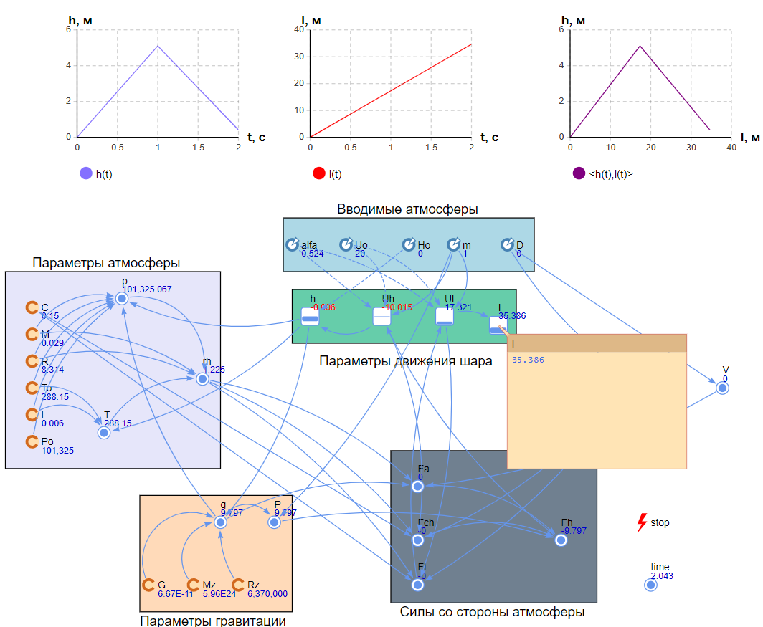

Рисунок 3 – Бросание материальной точки с поверхности Земли (уровень моря) под углом alfa = 30.

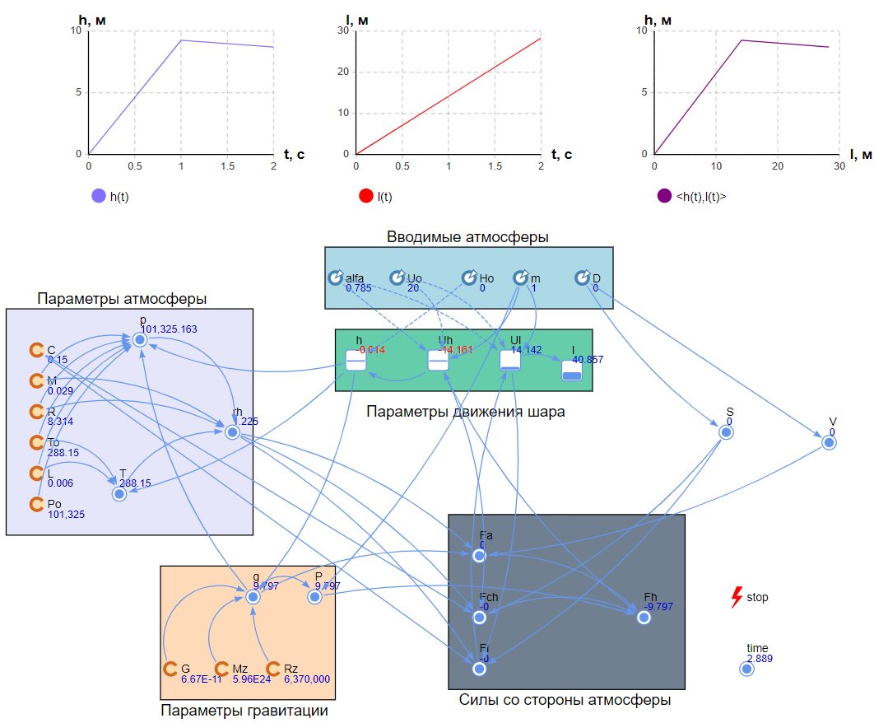

Рисунок 4 – Бросание материальной точки с поверхности Земли (уровень моря) под углом alfa = 45.

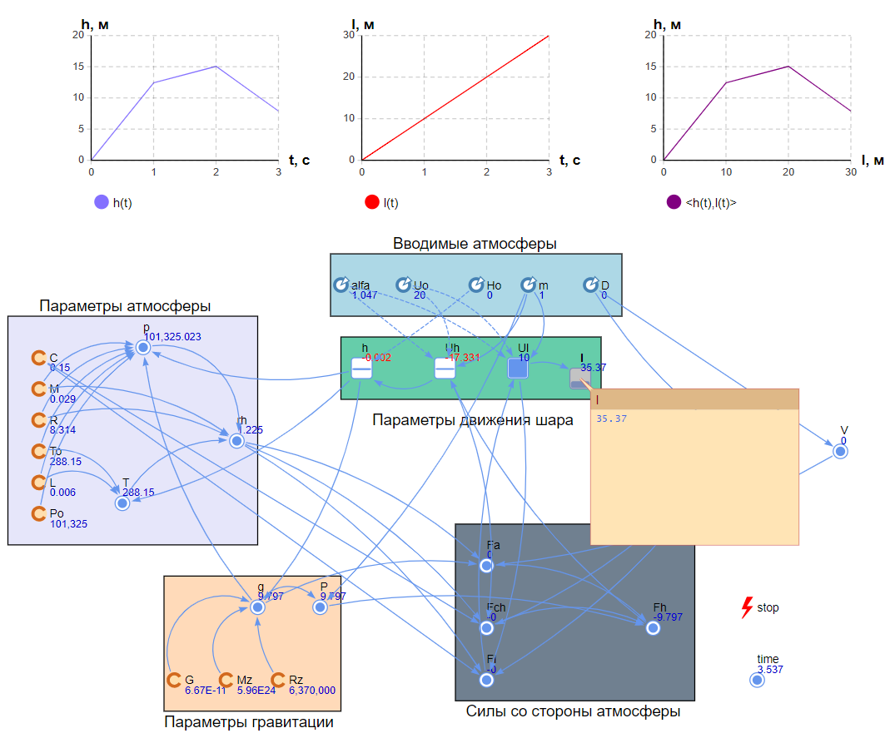

Рисунок 5 – Бросание материальной точки с поверхности Земли (уровень моря) под углом alfa = 60.

Полученные значения дальностей полёта соответствуют теоретическим расчётам с точностью до десятых. Наибольшая дальность полёта в проведённых экспериментах получена при броске под углом alfa = 45.

1. Проверка закона Архимеда

Проверка адекватности заключается в проверке влияния силы Архимеда Fa на кинематику его движения при большом радиусе и маленьком весе. С такими параметрами шара сила Архимеда Fa должна преобладать над всеми остальными силами, вследствие чего шар должен начать набирать высоту. Плотность воздуха будет падать с набором высоты, следовательно, Fa будет уменьшаться. Если в момент равенства Fa и Fтяж шар не отдаст всю свою кинетическую энергию, то он продолжит набирать высоту. Как только вся кинетическая энергия перейдёт в потенциальную энергию шар начнёт падать. На определённой высоте Fa вновь станет больше Fтяж, шар начнёт подниматься. Из-за сопротивления воздуха энергия будет не полностью преобразовываться в кинетическую и потенциальную энергию, поэтому шар спустя какое-то время застынет на определённой высоте.

На рисунке 6 представлены результаты эксперимента.

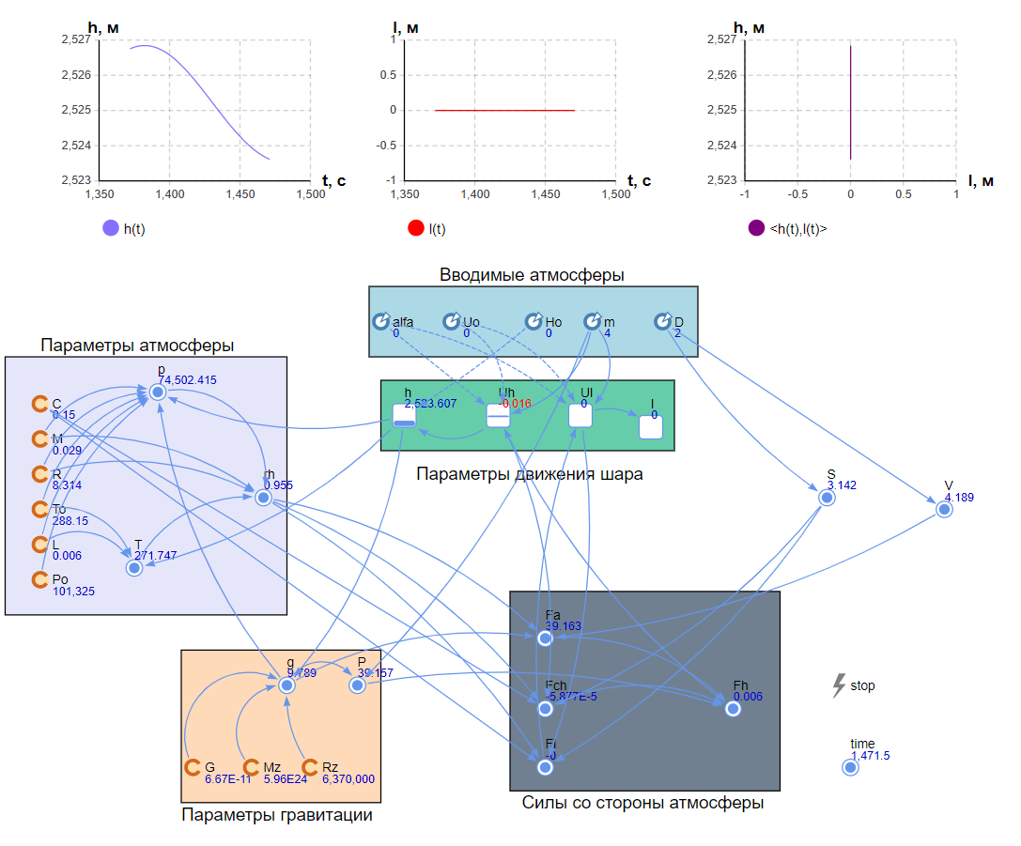

Рисунок 6 – Действие силы Архимеда

Видно, что шар с диаметром D = 2 м. и массой m = 4 кг. начинает колебаться, набрав высоту 2527 м. Эти колебания обусловлены влиянием вычислительной погрешности, вызванной за счёт дискретизации времени. Получить прямую линию можно путём увеличения единицы дискретизации шкалы высоты. Таким образом, мы можем интерпретировать это, как зависание шара в атмосфере, что подтверждает адекватность модели.

Эксперименты с моделью и итоговые результаты

Убедившись в адекватности полученной модели, проведём оптимизационный эксперимент с моделью с целью определить какой массы должен быть шар, чтобы при заданных условиях его запуска он коснулся бы поверхности Земли на расстоянии 14 м от точки его запуска.

На рисунках 7-8 представлены параметры эксперимента и результаты его проведения.

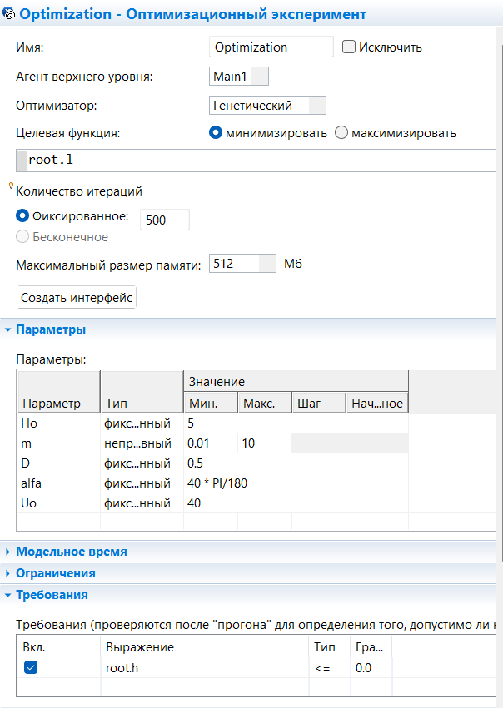

Рисунок 7 – Заданные параметры эксперимента

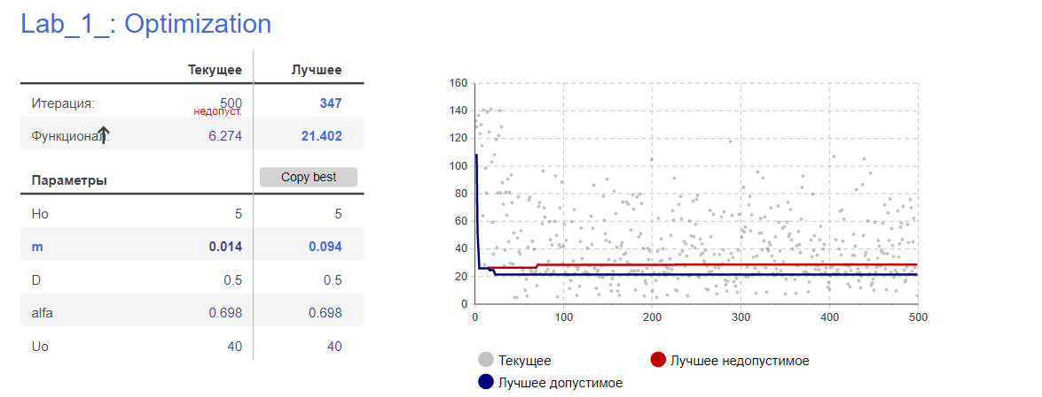

Рисунок 8 – Результаты оптимизационного эксперимента

В ходе эксперимента было выявлено, что при данных параметрах невозможно подобрать массу шара так, чтобы он коснулся земли, пролетев 14 метров.

Однако можно исправить ситуацию, немного уменьшив скорость, с которой запускается шар. На рисунках 9 и 10 показаны результаты оптимизационного эксперимента и результаты проверки полученных значений в простом эксперименте.

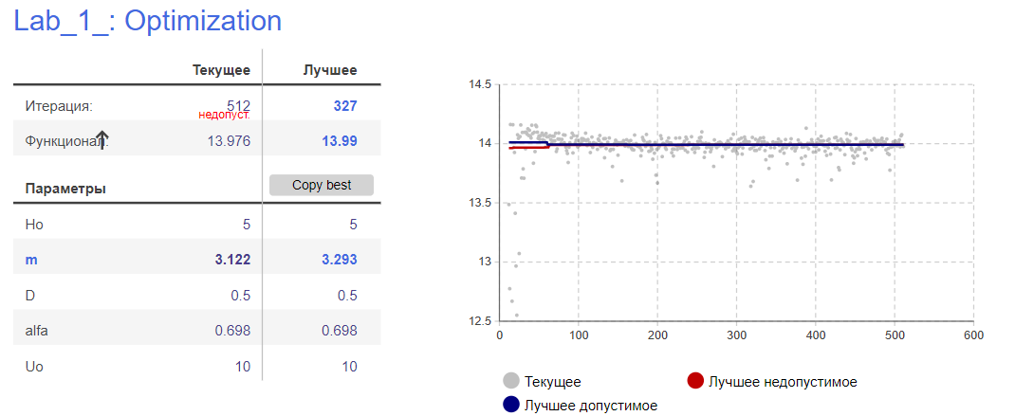

Рисунок 9 – Результаты оптимизационного эксперимента

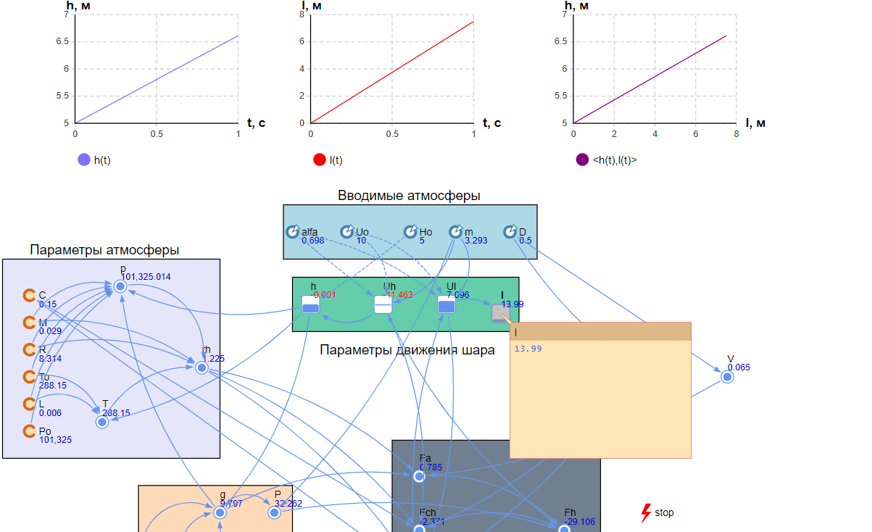

Рисунок 10 – Результаты простого эксперимента

Вывод

В ходе выполнения лабораторной работы была построена и реализована непрерывно-детерминированная модель движения шара в воздушном пространстве средствами инструментальной системы AnyLogic.

Был проведен ряд экспериментов, в ходе которых сделаны выводы.

Свободное падение материальной точки. Произведена оценка скорости свободного падения материальной точки в вакууме на поверхность Земли с заданной высоты. Результат эксперимента соответствует теоретическим расчётам с точностью до сотых, что подтверждает адекватность модели.

Бросание материальной точки под разным углом. Произведена оценка дальности полета материальной точки под углами 30, 45 и 60 градусов. Полученные значения дальности полёта соответствуют теоретическим расчётам с точностью до десятых. Максимальная дальность полета достигается при броске на 45 градусов. Дальности полетов на 30 и 60 градусов равны до тысячных.

Проверка закона Архимеда. Произведена оценка влияния силы Архимеда на кинематику движения шара при большом радиусе и маленьком весе. В результате эксперимента шар с затухающими колебаниями в разряженной атмосфере «завис» на определенной высоте. Затухающие колебания были вызваны влиянием вычислительной погрешности. Таким образом, зависание шара в атмосфере подтверждает адекватность модели.

Убедившись в адекватности полученной модели, был проведен оптимизационный эксперимент с целью определить, какой массой должен обладать шар, чтобы при заданных условиях его запуска он коснулся бы поверхности Земли на расстоянии 14 м от начальной точки.

По результатам оптимизационного эксперимента при данных значениях фиксированных параметров условие движение шара не выполнилось при фиксированных параметрах: α=40°, D=0.5 м, V0=54 м/c, H0=5 м. Тогда был проведен оптимизационный эксперимент с изменением второго параметра – начальной скорости. Было выявлено, что при V0=10 м/c и m=5.869 кг шар упадет на расстоянии 14 м от начальной точки.